SECONDAIRE 4

Semaine du 8 juin 2020

# Mot des directions

Chers élèves,

Ne lâchez pas votre bon travail, il faut garder le cerveau actif!

Nous sommes avec vous dans toute cette épreuve de la vie !

Bonne semaine, bon travail et prenez soin de vous !

L’équipe de direction

**Ça va bien aller**  

# Français, langue d’enseignement

Bonjour chers élèves,

Cette semaine, il y a l’écoute d’une nouvelle littéraire. Vous avez ici le document pour compléter le schéma narratif de cette nouvelle, mais vous devez aller dans Teams sous l’onglet devoirs pour l’écouter.

De plus, dans le Tactique, on poursuit avec des exercices sur les PPS, PPE et PPA aux pages 132 à 137.

<http://polybel.csp.qc.ca/files/2020/06/FRA4-tactique-p.132-à-137.pdf>

Bonne semaine !

Vos enseignantes de français de 4e secondaire

École secondaire du Mont-Bruno - FRA 406

**Situation d’évaluation orale**

Activité « savoir-écouter »

|  |
| --- |
| *Madame Lilie* |
| **Situation initiale :________________________________________________________________________________________________________________________________________________________________________________________________________________________________________________________________________________________**  **Élément déclencheur :____________________________________________________________________________________________________________________________________________________________________________________________________________________________________________________________________________________**  **Péripéties :______________________________________________________________________________________________________________________________________________________________________________________________________________________________________________________________________________________________________________________________________________________________________________________________________________________________________**  **Dénouement :____________________________________________________________________________________________________________________________________________________________________________________________________________________________________________________________________________________**  **Situation finale :__________________________________________________________________________________________________________________________________________________________________________________________________________________________________________________________________________________________** |

Document préparé par Véronique Parent Novembre 2010

# Anglais, langue seconde

## Anglais enrichi

Read **The Lottery** by *Shirley Jackson* (link below) and answer the questions.

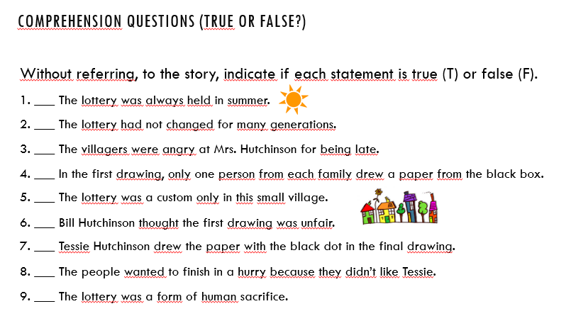<http://sites.middlebury.edu/individualandthesociety/files/2019/09/jackson_lottery.pdf>

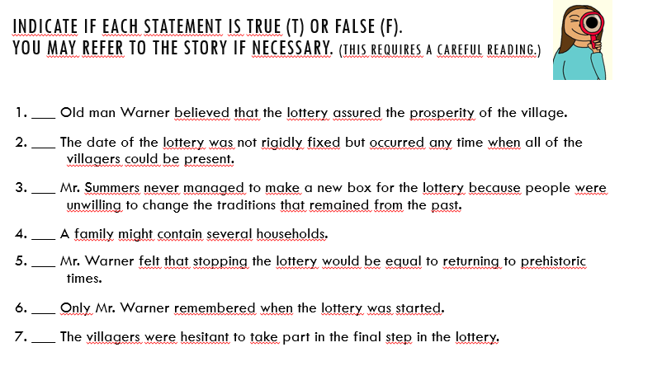

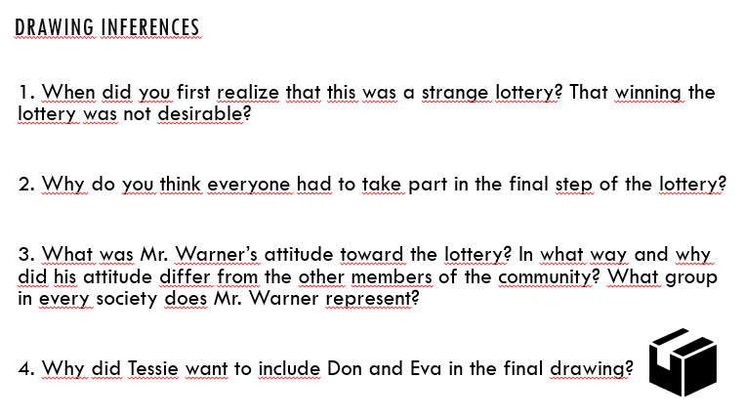

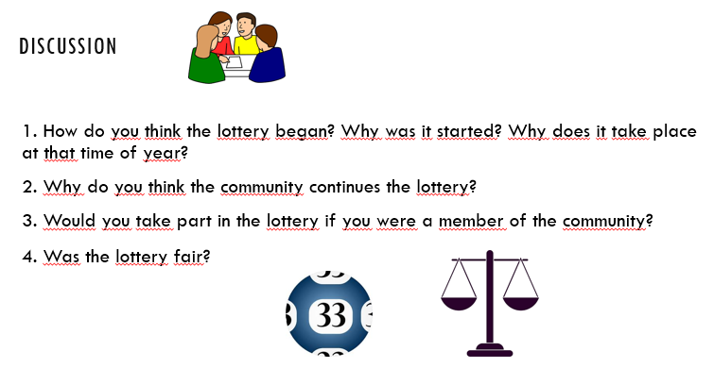

# Mathématique

## CST4

Cliquer sur le lien suivant :

<http://polybel.csp.qc.ca/files/2020/06/Mathématiques-sec4-CST-8-juin-2020.pdf>

# Biologie

Bonjour à toutes et à tous,

Le thème de cette semaine est le système nerveux. Voici les liens dont vous aurez besoin pour effectuer votre travail. Il est possible de me remettre les réponses aux questions via la plateforme Teams ou encore par courriel de la commission scolaire.

**Plan de travail de cette semaine** :

<http://polybel.csp.qc.ca/files/2020/06/Plan-de-travail-biologie-8-juin.pdf>

**Diaporama sur le système nerveux**

<http://polybel.csp.qc.ca/files/2020/06/Système-nerveux-biologie-sec.4-5.ppsx>

**Questionnaire sur le système nerveux :**

<http://polybel.csp.qc.ca/files/2020/06/Questions-système-nerveux-bio-sec.4-5.docx>

Bon travail!

# Histoire et éducation à la citoyenneté

C’est avec une grande humilité qu’un groupe d’enseignants et d’enseignantes nous partagent aujourd’hui le jeu “<http://roue-histoire.ca/>”, un jeu composé de 435 questions à choix de réponses pour réviser le programme d’histoire du Québec et du Canada en 4e secondaire.

Dans le jeu, les élèves peuvent tout d’abord “s'entraîner” à répondre aux questions des 4 grandes périodes et ensuite aller tester leurs connaissances dans la “Roue” en tant que telle où les questions sont mélangées. Nous y avons également ajouté une section “Dates et événements importants”. Les questions portent sur l’ensemble du programme.

Je vous invite à visionner ce vidéo pour les explications du jeu. (<https://www.youtube.com/watch?v=s6kYsnV5N8Q&feature=youtu.be>)

Pour cette semaine, je vous conseille de continuer avec “Entraînement: Chapitre 3”. Amusez-vous bien !

• Conceptrices : Anne-Marie Harvey, enseignante, et Mélanie Bourgault, directrice de l’enseignement et de l’innovation pédagogique, École Marcelle-Mallet

• Conception : Technologie MX4 inc.

• Collaboratrice artistique : Juliette Lemelin, élève de 4e secondaire, École Marcelle-Mallet

• Soutien financier : Fondation École Marcelle-Mallet

# Éducation physique et à la santé

SPARTAN RACE

-DÉROULEMENT : Établir une boucle de 500 mètres. Vous devez exécuter les mouvements au même endroit (soit au départ de la course).

-Excellent pour améliorer le système cardio-vasculaire et la résistance musculaire.

-Les mouvements doivent être exécutés dans l’ordre et bien réussis sinon prenez des pauses.

-Proposition à faire 2x cette semaine.

**1-COURSE DE 1KM (2 x la boucle de 500 mètres).**

**2- 25 PUSH-UP.**

**3-COURSE DE 1KM. (2 tours)**

**4-15 BURPEES.**

**5-COURSE DE 500 MÈTRES.**

**6-CORDE À DANSER 200 SAUTS OU 50(25X2) FENTES SAUTÉES.**

**7-COURSE DE 500 MÈTRES.**

**8-15 PUSH-UP PIEDS SUR UN BANC OU ESCALIER (hauteur environ15 pouces).**

**9-COURSE DE 1KM.**

**10- 15 GSP, STYLE BURPEES (PUSH-UP + SAUT).**

## TEMPS : ____________________

24 MIN (G) ,26 (F); ÉLITE.

25 MIN (G), 27(F); EXCELLENCE.

27 MIN (G), 28(F); TRÈS BIEN.

29 MIN (G), 31(F); BIEN

# Arts

**Arts Plastiques**

*Poursuite du cinquième projet*

Pour tous les élèves de l’école secondaire Polybel.

**Dessine ton autoportrait ou**

**de mémoire celui de ton prof d'arts plastiques.**

Médium: **Aux choix de l’élève**. Tout médium est permis.

Suggestion: Travailler avec du café.

Date de remise:  15 juin

***[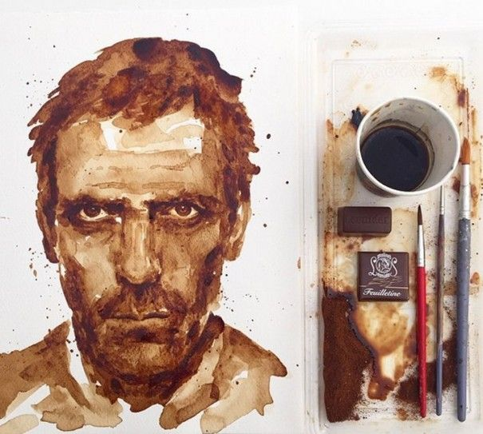](http://mondesetmerveilles.m.o.pic.centerblog.net/o/Dessins-cafe-Docteur-house-Maria-Aristidou-605x543.jpg)***

***Maria A. Aristidou***

Bonne création!

## Art dramatique

***Travail sur Pôle-Sud***



Tu trouveras ci-dessous le lien vers la captation de la pièce Pôle-Sud.

***Consignes :***

1. Lis les questions d’appréciation avant de visionner la pièce.
2. Visionne la pièce.
3. Réponds aux questions.
4. Complète le projet en réalisant l’exercice de création proposé.

Lien de visionnement : <https://ici.tou.tv/pole-sud>

# Éthique et culture religieuse

**Jeunes bénévoles**



Pour faire ce travail, tu dois d’abord lire l’article suivant :

<https://plus.lapresse.ca/screens/9ab617f7-4a8c-4768-b7c8-07e7790abe17__7C___0.html?utm_medium=ulink&utm_campaign=internal+share&utm_content=screen&fbclid=IwAR1LzhN34-vDeFVeOdjIy7hu4hY_gXbYd71eS_-AIVQ4MAU2GT_SBm-sKTc>

Ensuite, réponds à ces questions:

1. **As-tu déjà fait du bénévolat?**

Si oui, explique ce que tu as déjà fait (ou ce que tu fais présentement)

Si non, explique pourquoi, selon toi, tu n’en as jamais fait.

2. Quelles sont **les causes qui te tiennent à cœur?** (ex : environnement, pauvreté, éducation, santé, sport, etc.) Trouve au moins deux causes et explique pourquoi elles sont importantes pour toi.



3. En t’inspirant des causes qui te tiennent à cœur, **trouve au moins 3 organismes** où tu pourrais avoir un intérêt à y faire du bénévolat. Pour chacun des organismes, inscris ces informations:

a) Nom de l’organisme

b) Site internet

c) Numéro de téléphone

d) Adresse courriel

e) adresse

f) Ce que tu aimerais rendre comme service

4. Trouve **trois compétences et/ou qualités** que tu possèdes et qui te seraient utiles dans l’exercice du bénévolat. Explique pourquoi.

5. Faire du bénévolat, qu’est-ce que cela pourrait **t’apporter de positif dans ta vie personnelle**? (et/ou qu’est-ce que cela t’a apporté de positif)?

Donne au moins trois points positifs et explique-les.

